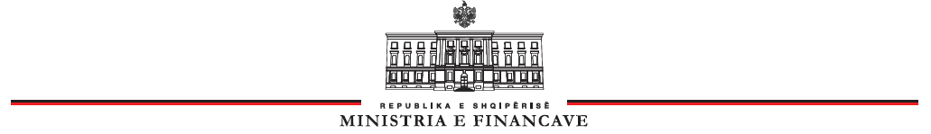

Nr._________Prot. Tiranë më,___/03/2017

Drejtuar: “ MC Networking”shpk
Përfaqësues Ligjor i Bashkimit të Shoqërive“Admiral Sportwetten”GmbH
&“ATSI” spolka akcyjna & “MC Networking”shpk
Adresa: Rruga “Pjetër Bogdani” nr 3/1 Tiranë.

Lënda : Formulari i Njoftimit të Fituesit

Njoftojmë se, kanë qenë pjesëmarrës në procedurën konkuruese “Për përzgjedhjen e operatorit që do të ndërtojë Sistemin Qendror të Monitorimit on-line (SQMO), të industrisë së lojërave të fatit në Republikën e Shqipërisë”, këta Ofertues me vlerat përkatëse të ofruara:

- Bashkimi i Përkohshëm i Shoqërive “Admiral Sportwetten”GmbH &“ATSI Spolka Akcyjna”& “MC Networking”shpk.
- Bashkimi i Përkohshëm i Shoqërive “Qualysoft”GmbH &“Comtrade” d.o.o &“Starsat International” shpk & “Communication Progress”shpk.

Ministria e Financave, në rolin e Autoritetit Përgjegjës për procedurën konkuruese “Për përzgjedhjen e Operatorit që do të ndërtojë Sistemin Qendror të Monitorimit On-line të Industrisë së Lojërave të Fatit”, Ju bën me dije se:

Oferta e paraqitur më datë 23.01.2017 për procedurën konkuruese“Për përzgjedhjen e operatorit që do të ndërtojë Sistemin Qendror të Monitorimit on-line (SQMO), të industrisë së Lojërave të Fatit në Republikën e Shqipërisë” nga Bashkimi i Përkohshëm i Shoqërive “Admiral Sportwetten”GmbH &“ATSI Spolka Akcyjna”& “MC Networking”shpk, përfaqësuar nga “ MC Netëorking”shpk , përfaqësues ligjor i bashkimit të shoqërive, me adresë: Rruga “Pjetër Bogdani” nr 3/1 Tiranë, , është pranuar.

Afati i negocimit të Kontratës do të jetë brenda 30(tridhjetë) ditë, nga data e shpalljes së njoftimit të fituesit.

Bashkimi i Përkohshëm të Shoqërive “Admiral Sportwetten”GmbH &“ATSI Spolka Akcyjna”& “MC Networking”shpk., duhet t’i paraqesë, Autoritetit Përgjegjës, Ministrisë së Financave, sigurimin e kontratës, sipas formës së kërkuar në Dokumentet e Procedurës Konkuruese.

Sigurimi duhet të paraqitet jo më vonë se në momentin e nënshkrimit të kontratës nga të dy palët.

Në rast se tërhiqeni nga lidhja e Kontratës duhet të njoftoni me shkrim.

ARBEN AHMETAJ

_________________ MINISTËR

